Draaiboek evenement x

In het draaiboek vind je alle relevante event gegevens die nodig zijn voor de daadwerkelijke uitvoer van het evenement. Denk hierbij aan:

- Overzicht contactgegevens toeleveranciers
- Overzicht benodigdheden en bijzonderheden per toeleverancier.
- Overzicht aanwezige crew per toeleverancier
- Plattegronden
- Overzicht opbouw en afbouw
- DRAAIBOEK-UITVOERING PER MINUUT

Overzicht contactgegevens toeleveranciers
Een overzicht met contactgegevens van alle betrokken partijen van het evenement. Organisatie, naam, email, telefoon, hoe laat aanwezig etc. Je kunt in dit overzicht bijvoorbeeld ook het type partner aangeven of per partij of er al een briefing is verstuurd.

 | ORGANISATIE | EXPERTISE | Aanwezig | CONTACTPERSOON | EMAIL | Telefoon | Briefing gemaild?
 | HOOFDPARTNERS
1 | Sponsor 1 | Decoratie | 08.00 uur | Voornaam + achternaam | person@organisation.com
2
3
4
 | PARTNERS
5 | Partner 1 | Deelnemersregistratie | 11.00 uur | Voornaam + achternaam | person@organisation.com
6
7
8

Overzicht benodigdheden en bijzonderheden per toeleveranciers
Hieronder vind je het overzicht per toeleverancier v.w.b. benodigdheden meubilair, benodigdheden techniek, benodigdheden stroom, opbouwtijden, afbouwtijden, aantallen opbouw, aantallen afbouw etc.

 | ORGANISATIE | Benodigdheden meubilair | Benodigdheden techniek | Benodigdheden stroom | Opbouwtijden | Afbouwtijden | Aantallen opbouw | Aantallen afbouw
 | HOOFDPARTNERS
1 | Hoofdpartner 1
2
3
4
 | PARTNERS
5 | Partner 1
6

Overzicht aanwezige crew per toeleverancier
Hieronder vind je het overzicht t.b.v. de catering waar welke hoeveelheid crew lunch en diner klaargezet dient te worden. Je loopt hier in principe alle partners na uit het partneroverzicht.

Crewtype | Lunch | Diner
Registratie partij | 2 | 0
Bewaking | 2 | 2
Garderobe | 10 | 10
Hostessen | 14 | 48
Fotografie | 8 | 8
Video | 2 | 2
Medical | 2 | 2
Horecapersoneel | 8 | 8
Catering | 10 | 8
Techniek | 3 | 2
Entertainment | 5 | 8
Presentatoren/ dagvoorzitters | 2 | 0
Etc. | Etc. | Etc.
Totaal

Plattegronden
In dit gedeelte verzamel je de plattegronden van de locatie/ de ruimtes waarop duidelijk aan staat gegeven waar zich wat afspeelt gedurende het evenement. Ook vind je per ruimte aangegeven wat er qua inrichting meubilair, decoratie en techniek in geplaatst gaat worden.
voorbeeld plattegrond (gemaakt met lucidchart.com)

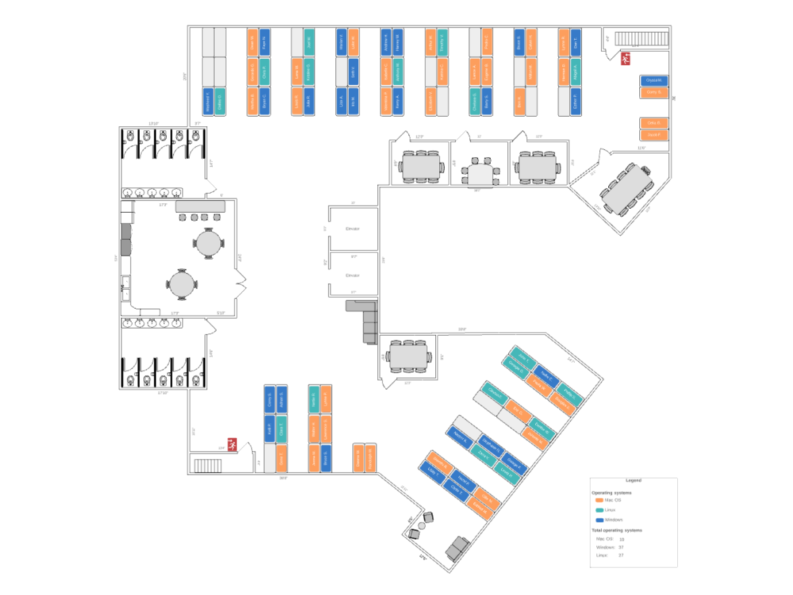

Opbouw en afbouw
Afhankelijk van de grootte van het evenement en de locatie verzamel je hier de gegevens van de volledige opbouw en afbouw. Ook som je per ruimte op wat er geplaatst gaat worden aan meubilair, catering, techniek en stroomaansluitingen.

 | ORGANISATIE | Opbouw datum | Opbouwtijd | Lossen deur x | Opslagruimte nodig? | Afbouw datum | Afbouwtijd | Laden deur x
 | HOOFDSPONSOREN
1 | Hoofdpartner 1 | 1-1-2020 | 07.00-13.00 uur | Deur 1 | 50m2 | 3-1-2020 | 19.00-01.00 uur | Deur 1
2 | Hoofdpartner 2 | 1-1-2020 | 07.00-17.00 uur | Deur 3 | nvt | 3-1-2020 | 19.00-22.00 uur | Deur 2
3 |  | 2-1-2020 | 08.00-20.00 uur | Deur 1 | nvt | 3-1-2020 | 21.00-01.00 uur | Deur 2
4
 | PARTNERS
5 | Partner 1 | 1-1-2020 | 07.00-13.00 uur | Deur 1 | nvt | 3-1-2020 | 19.00-01.00 uur | Deur 2
6
7

Inrichting per ruimte:

- Ontvangstruimte
  - Meubilair
  - Catering
  - Techniek
  - Stroomaansluitingen

- Ruimte x
  - Meubilair
  - Catering
  - Techniek
  - Stroomaansluitingen

- Ruimte y
  - Meubilair
  - Catering
  - Techniek
  - Stroomaansluitingen

DRAAIBOEK - UITVOERING PER MINUUT
In het draaiboek vind je per tijdslot alle activiteiten van alle betrokken partijen. Dit is het overzicht dat de eventmanager als leidraad gebruikt voor de uitvoering van het evenement. De eventmanager zorgt er ook voor dat de belangrijke personen bij de locatie, catering, en techniek ook over dit draaiboek beschikken. De eventmanager is eindverantwoordelijk voor het feit dat alle acties op het juiste tijdstip worden uitgevoerd.

VOORBEELD MET WILLEKEURIGE ELEMENTEN

Tijd | Wat | Wie
08.00 uur | Start opbouw supplier x in ruimte x  Start opbouw supplier x in ruimte x  Start opbouw supplier x in ruimte x  Start opbouw supplier x in ruimte x  Start opbouw supplier x in ruimte x  Start opbouw supplier x in ruimte x  Arrival supplier x | Opgevangen door locatie person x  Opgevangen door organisatie person x  Opgevangen door organisatie person x  Opgevangen door organisatie person x  Opgevangen door organisatie person x  Opgevangen door organisatie person x  Opgevangen door organisatie person x
11.00 uur | Start opbouw supplier x in ruimte x  Arrival supplier x  Arrival supplier x  Arrival supplier x  Techniek klaar voor doorloop | Opgevangen door organisatie person x  Opgevangen door organisatie person x  Opgevangen door organisatie person x  Opgevangen door organisatie person x  Techniek
11.30 uur | Check opbouw x  Arrival supplier x  Arrival supplier x  Crewlunch in ruimte x | Organisatie x persoon x  Organisatie x persoon x  Organisatie x persoon x  Alle crew
12.00 uur | Opbouw ruimte x klaar  Opbouw element x klaar  Opbouw element x klaar  Opbouw zaal x klaar  Aankomst partner x  Aankomst partner x  LET OP: 45 MINUTEN VOOR OPENING DEUREN, partijen paraat:  Garderobe  Registratie  Hostessen  Beveiliging  Fotograaf  Personeel catering  Catering  AFRONDEN TECHNISCHE DOORLOOP | Organisatie x persoon x  Organisatie x persoon x  Organisatie x persoon x  Organisatie x persoon x  Opgevangen door organisatie person x  Garderobe  Registratie  Hostessen  Beveiliging  Fotograaf  Personeel catering  Catering  TECHNIEK
12.45 uur | Deuren open bezoekers | Beveiliging, hostessen, registratie, fotograaf, horecapersoneel
13.00 uur | Start lunch  Aankomst partner x  Aankomst partner x  Aankomst partner x | Catering + horeca personeel  Organisatie x persoon x  Organisatie x persoon x  Organisatie x persoon x
13.30 uur | Techniek stand by klaar voor show  Dagvoorzitters stand by klaar voor show  Entertainment stand by klaar voor show | Techniek  Dagvoorzitters  Entertainment
13.50 uur | Bezoekers naar ruimte x bewegen | Beveiliging, personeel locatie, horeacpersoneel
14.00 uur | Start programma in ruimte x  Opruimen lunchruimte en klaarzetten pauze | Techniek  Dagvoorzitters  Entertainment  Horecapersoneel en catering
15.15 uur | Pauze in ruimte x | Horecapersoneel en catering
15.35 uur | Bezoekers naar ruimte x bewegen | Beveiliging, personeel locatie, horeacpersoneel
15.45 uur | Hervatting programma in ruimte x | Techniek  Dagvoorzitters  Entertainment
16.00 uur | Aankomst entertainment  Korte repetitie  Check catering | Organisatie x persoon x  Techniek  Organisatie x persoon x + catering
17.00 uur | Einde programma en start borrel | Beveiliging, personeel locatie, horeacpersoneel
17.45 uur | Start gang 1 walking diner | Catering + horeca personeel
18.05 uur | Start gang 2 walking diner | Catering + horeca personeel
18.30 uur | Start gang 3 walking diner | Catering + horeca personeel
19.00 uur | Start gang 4 walking diner  Check garderobe klaar voor grote uitstroom | Catering + horeca personeel  Organisatie x persoon x
19.30 uur | Koffie, thee etc. | Catering + horeca personeel
20.00 uur | Einde evenement | Garderobe  Hostessen  Beveiliging

